硕士研究生导师招生资格申请佐证材料

张三
1.职称证书、毕业证书
2.2019年以来主持科研项目：
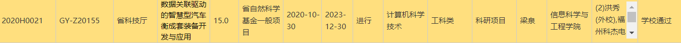
3.2019年以来学术成果：
